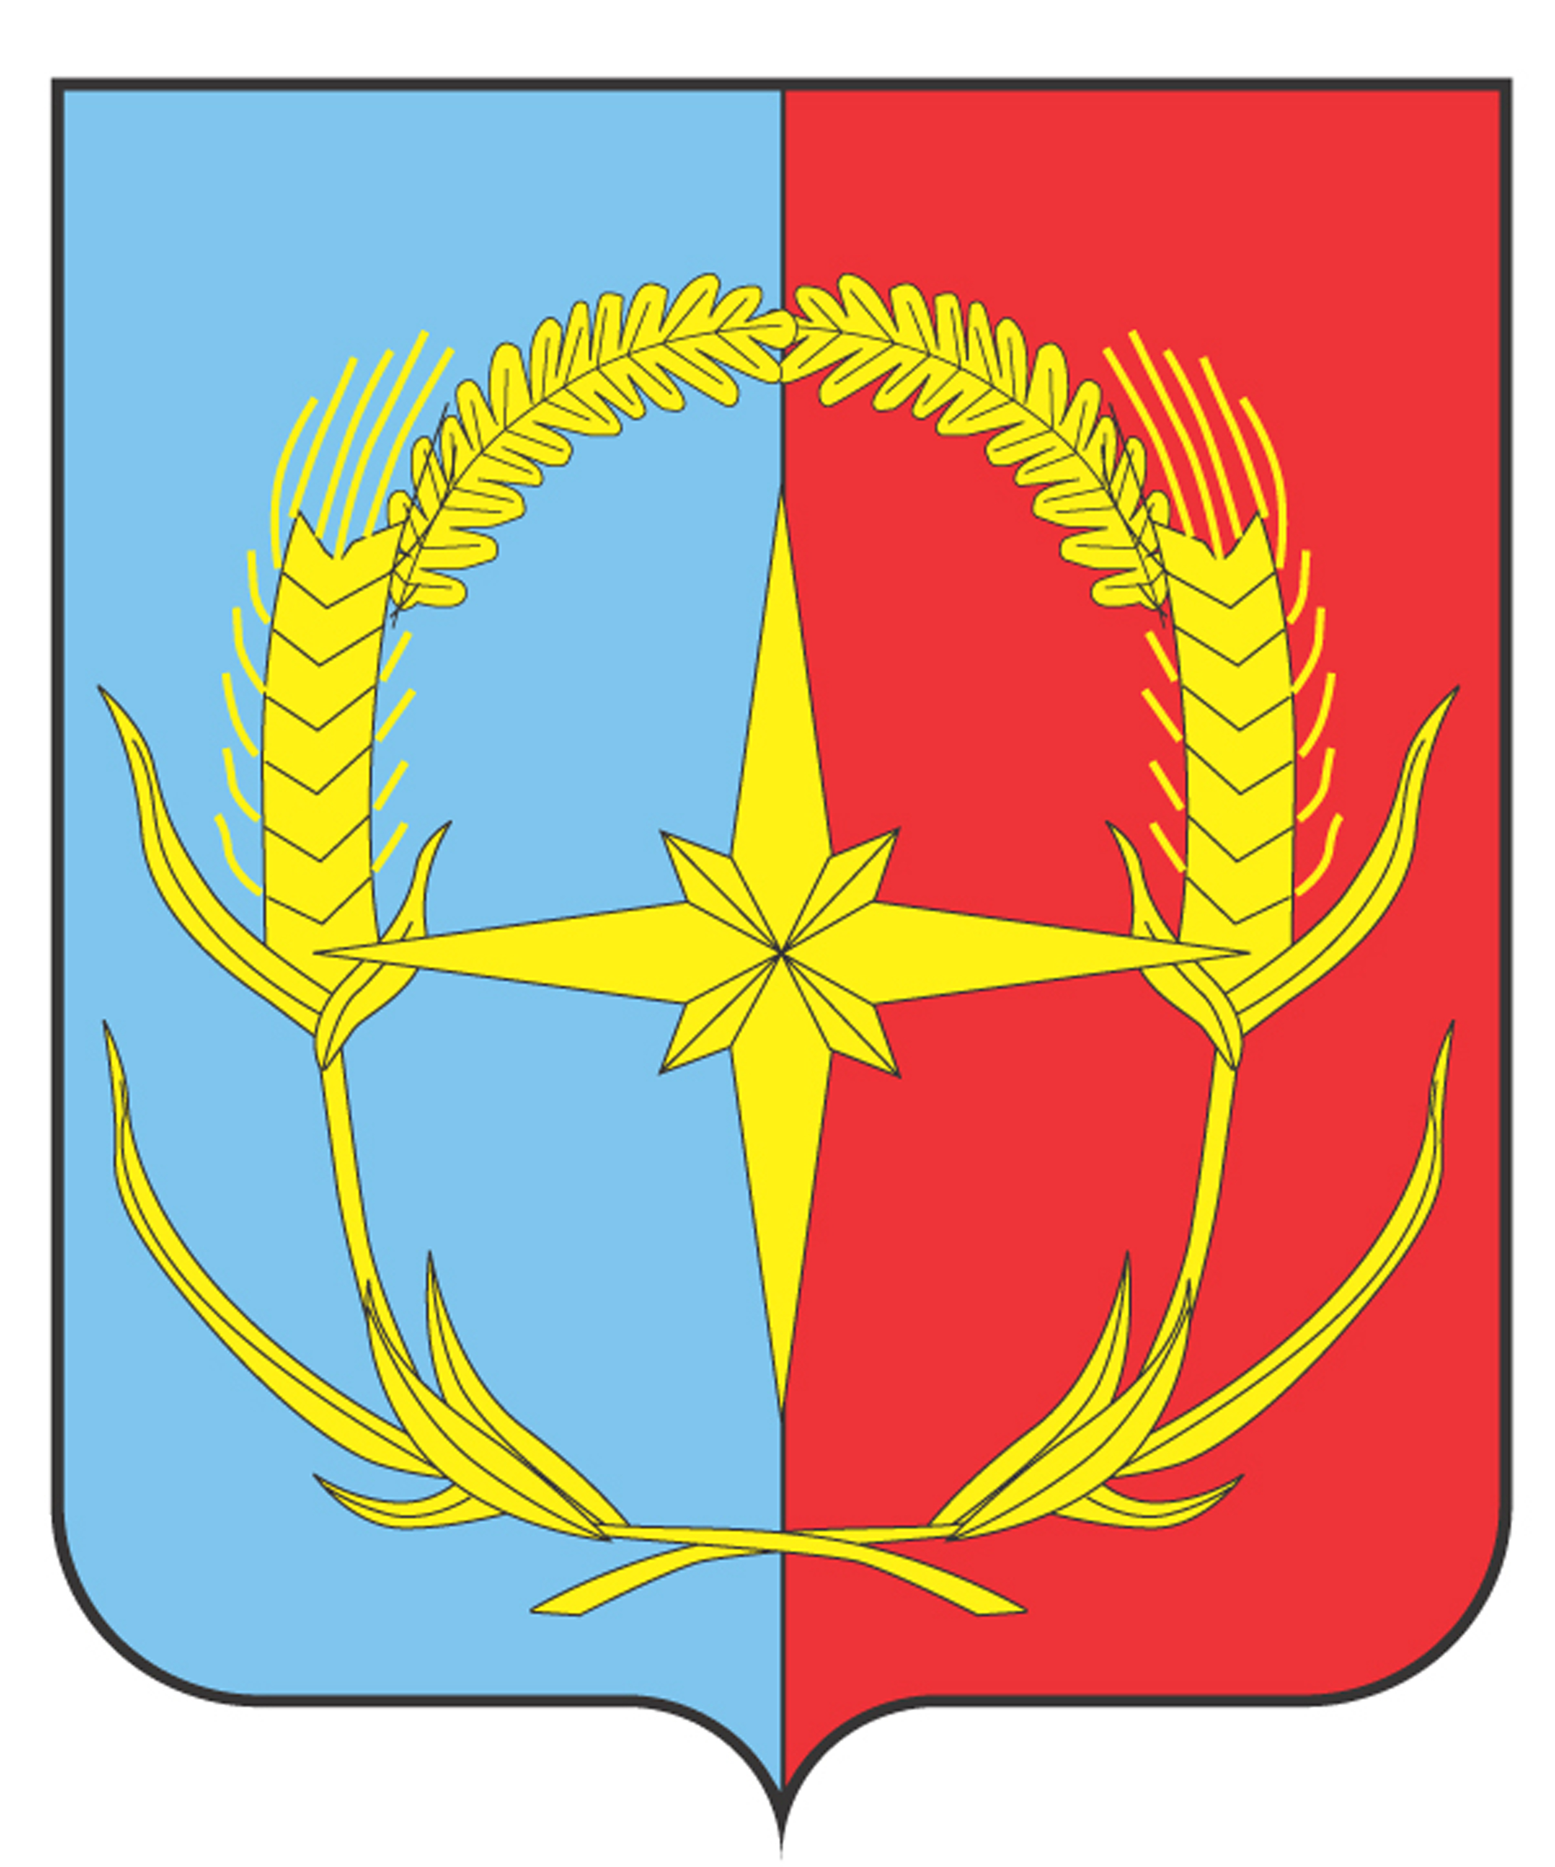

П О С Т А Н О В Л Е Н И Е

ГЛАВЫ АНДРОПОВСКОГО МУНИЦИПАЛЬНОГО ОКРУГА
СТАВРОПОЛЬСКОГО КРАЯ

10 июля 2023 г. с. Курсавка № 18

О направлении для утверждения согласованного проекта Генерального плана Андроповского муниципального округа Ставропольского края в Совет Андроповского муниципального округа Ставропольского края

В соответствии со статьей 25 Градостроительного кодекса Российской Федерации, пунктом 3.6 Приказа Министерства экономического развития Российской Федерации от 21 июля 2016 года № 460 «Об утверждении порядка согласования проектов документов территориального планирования муниципальных образований, состава и порядка работы согласительной комиссии при согласовании проектов документов территориального планирования», Уставом Андроповского муниципального округа Ставропольского края, на основании документов и материалов, представленных согласительной комиссией

ПОСТАНОВЛЯЮ:

1. Направить согласованный проект Генерального плана Андроповского муниципального округа Ставропольского края с приложением протокола и заключения о результатах общественных обсуждений проекта документа территориального планирования «Генеральный план Андроповского муниципального округа Ставропольского края в Совет Андроповского муниципального округа Ставропольского края для утверждения.

2. Настоящее постановление подлежит размещению на официальном сайте администрации Андроповского муниципального округа Ставропольского края в информационно-телекоммуникационной сети «Интернет».

3. Контроль за выполнением настоящего постановления возложить на первого заместителя главы администрации Андроповского муниципального округа Ставропольского края Колодко М.В.

4. Настоящее постановление вступает в силу со дня его подписания.

Глава
Андроповского муниципального округа
Ставропольского края Н.А. Бобрышева

